

Тезисы доклада

- НАЗВАНИЕ ДОКЛАДА:
Разработка новой версии официального сайта Петрозаводского государственного университета
Development of a new version of the official site of Petrozavodsk State University

- АВТОРЫ:
Голубев Е В., Кириллова Т.А., Марахтанов А. Г., Насадкина О. Ю, Фотина Е. В.
Golubev E., Kirillova T., Marakhtanov A., Nasadkina O., Fotina E.

- ОРГАНИЗАЦИЯ (полное наименование, без аббревиатур):
Петрозаводский государственный университет
Petrozavodsk State University

- ГОРОД:
Петрозаводск
Petrozavodsk

- ТЕЛЕФОН:
(814-2) 71-10-60

- ФАКС:
(814-2) 71-96-91

- E-MAIL:
itsupport@petrsu.ru

- АННОТАЦИЯ:
В работе представлены основные требования, структура и особенности новой версии официального сайта Петрозаводского государственного университета.
The paper presents the basic requirements, the structure and features of the new version of the official site of Petrozavodsk State University.

- КЛЮЧЕВЫЕ СЛОВА:
Официальный сайт вуза, редизайн, ПетрГУ
The official website of the university, redesign, PetrSU

- ТЕКСТ ТЕЗИСОВ ДОКЛАДА:
В 2015 году исполнилось 20 лет с момента создания первой версии официального сайта Петрозаводского государственного университета (ПетрГУ), доступного по адресу http://petrsu.ru. За прошедший период сайт претерпевал различные изменения, совершенствовались структура, оформление и функциональные возможности сайта. В то же время, технологическая основа сайта, заложенная еще в 1995 году, не позволяла ресурсу развиваться в полной мере с учетом современных тенденций сайтостроительства и требований законодательства.
В частности, значительная часть сайта была реализована в технологии SSI [1] в виде собираемых из нескольких частей элементов (шапки, подвала, основной части) и не использовала для хранения базы данных. Верстка страниц не позволяла осуществлять адаптивный просмотр страниц сайта с мобильных устройств и планшетов. Структура сайта была ориентирована на организационную структуру вуза, что осложняло поиск информации, особенно внешними лицами.
Исходя из обозначенного, в 2014 году было принято решение о глобальной модернизации официального сайта, включающей смену технологической платформы, структуры, оформления и наполнения ресурса. То есть, по сути, началась разработка новой версии сайта. Основными требованиями, которые предъявлялись к новой версии сайта, были:
- Простота сопровождения сайта;
- Максимальная интеграция с существующими в вузе информационными системами и коллекциями ресурсов (такими, как Информационно-аналитическая интегрированная система управления вузом – «ИАИС ПетрГУ», Образовательный портал ПетрГУ, Электронная библиотека Карелии и пр.);
- Простая и понятная структура разделов, ориентированная на тематические запросы пользователей;
- Адаптивная верстка страниц, упрощающая доступ с мобильных устройств;
- Универсальный гибкий поиск по различным объектам предметной области;
- Соответствие требованиям законодательства, предъявляемым к сайтам образовательных учреждений;
- Соответствие современным требованиям в области удобства, эргономики и оформления (дизайна) страниц сайта;
- Соответствие требованиям различных систем рейтингования веб-ресурсов и пр.
В качестве программной платформы для реализации был выбран Yii Framework[2] версии 2. Данная система обеспечивает возможность реализации MVC-архитектуры приложения, которая позволяет разделить данные (модели), варианты оформления (представления) и точки входа (контроллеры). В качестве базы данных выбрана СУБД Oracle Database 12c.
Была адаптирована структура сайта, в частности, выделены следующие тематические разделы:
- ПетрГУ СЕГОДНЯ (актуальные сведения о деятельности вуза: организационная структура, новости и события, закупки, контакты и реквизиты, обязательные для публикации сведения и пр.);
- ОБУЧЕНИЕ (сведения о реализуемых в вузе образовательных программах с разбивкой по уровням образования, сведения о поступлении в вуз, об образовательной инфраструктуре и ресурсах и пр.);
- НАУКА (сведения о научной деятельности университета, реализуемых проектах, ученых вуза и научной инфраструктуре, научных журналах вуза и пр.);
- РАЗВИТИЕ (информация о реализуемых в вузе программах развития);
- ИННОВАЦИИ (сведения об инновационной деятельности вуза);
- СТУДЕНЧЕСТВО (раздел для студентов с актуальной информацией о расписании занятий, кампусе, студенческих мероприятиях, практиках, стипендиях и пр.);
- МЕЖДУНАРОДНОЕ СОТРУДНИЧЕСТВО (информация о реализуемых в вузе программах международного сотрудничества, партнерах вуза, приеме иностранных студентов);
- СОЦИАЛЬНАЯ СРЕДА (сведения о возможностях и правах сотрудников и студентов вуза).
Был разработан новый дизайн сайта, с учетом требований к юзабилити ресурса и требований фирменного стиля ПетрГУ. Дизайн главной страницы сайта представлен на Рисунке 1. Реализованы адаптивные версии сайта для просмотра с мобильных устройств и планшетов (Рисунок 2). Акцент сделан на активном использовании медиа-контента (фотографий, видео).
Реализована достаточно глубокая интеграция с ИАИС ПетрГУ, в частности, профили сотрудников, подразделений, перечень публикаций, информация о корпусах и аудиториях извлекается из системы управления вузом, что обеспечивает высокую степень актуальности этих данных. Реализован многокритериальный поиск по сайту, включая разбиение результатов поиска по основным типам объектов предметной области: новостям, подразделениям, сотрудникам, страницам, документам. В соответствии с требованиями законодательства создана версия для слабовидящих пользователей. Реализована интеграция с социальными сетями.
Для простоты сопровождения реализована функциональная система управления, позволяющая изменять информацию, представленную на любой странице сайте. Интерфейсы управления ориентированы на сокращение времени внесения данных и максимальную автоматизацию в области валидации и проверки информации. Созданы интерфейсы, через которые структурные подразделения могут самостоятельно публиковать сведения о своей деятельности, которые, после модерации, публикуются на сайте. Осуществляется мониторинг модификаций данных сайта, а также реализована возможность восстановления данных в случае случайной потери, вызванной ошибками при заполнении данных.
Были разработаны и утверждены регламент сопровождения сайта (обозначающий ответственность подразделений за публикуемую информацию), а также документация по использованию системы управления.
С марта 2015 года новая версия сайта вуза была запущена в тестовом режиме. Осуществлялось многостороннее многопользовательское тестирование и наполнение ресурса. Запуск новой версии в качестве основной запланирован на осень 2015 года. Текущая версия, как архив, будет доступна по адресу http://old.petrsu.ru.
Ожидается, что внедрение новой версии сайта повысит эффективность использования ресурса, будет способствовать развитию университета, привлечет новых абитуриентов и партнеров, представит в сети Интернет свежие, актуальные и полные сведения обо всех аспектах деятельности вуза.
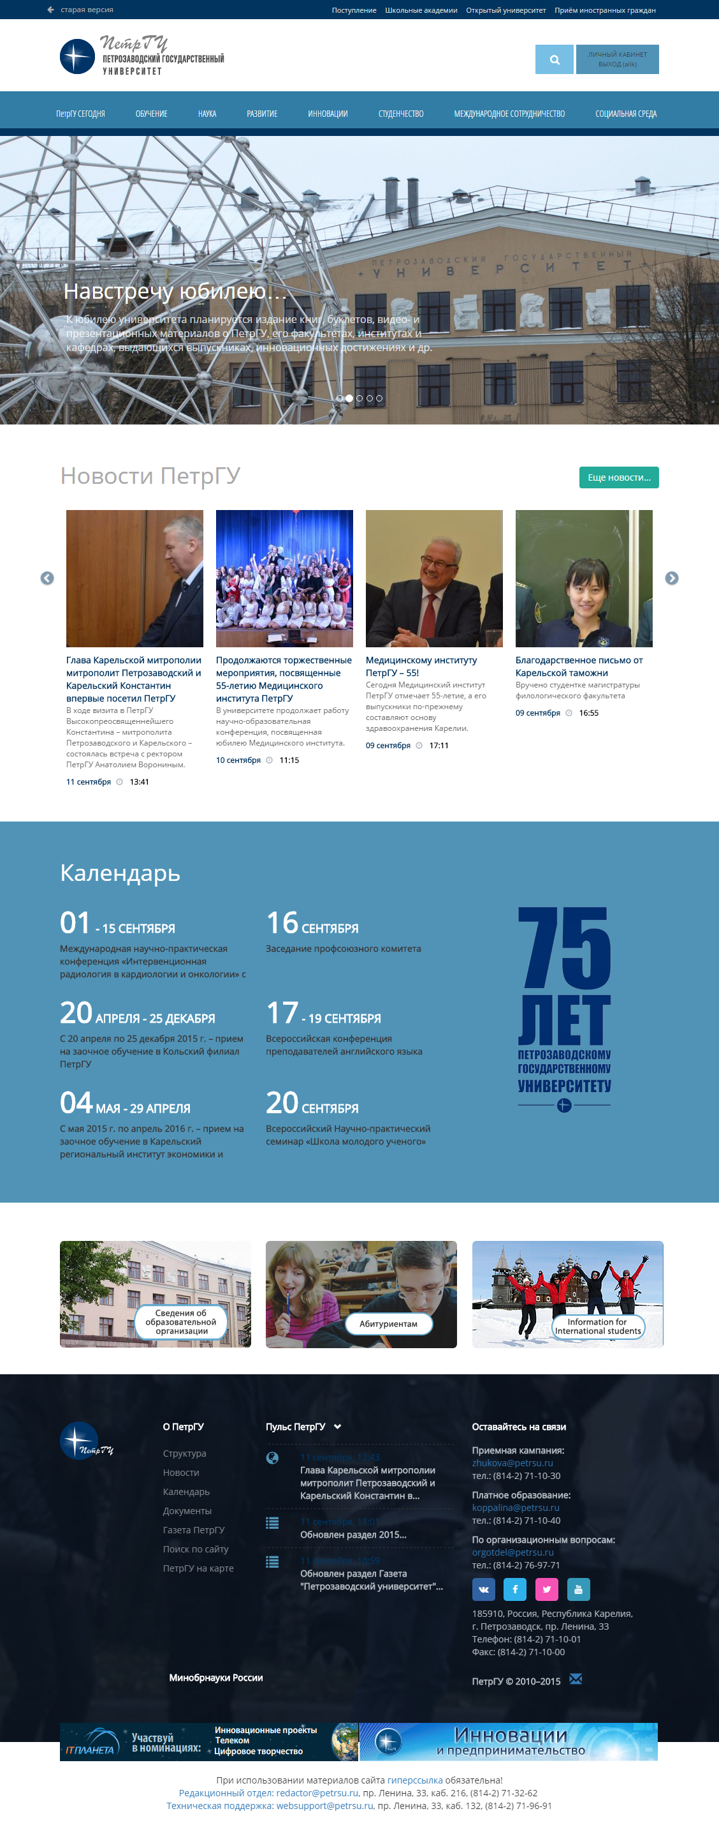
Рисунок 1. Внешний вид главной страницы сайта
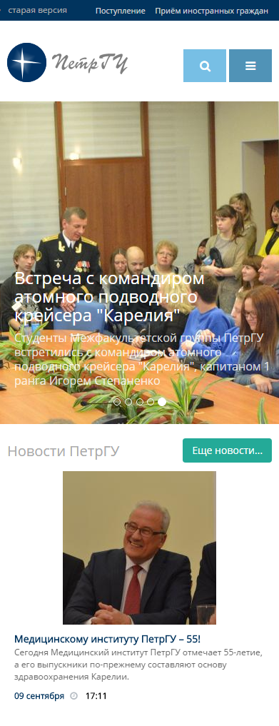
Рисунок 2. Адаптивная версия сайта

Источники информации
[1] SSI (программирование) Режим доступа: https://ru.wikipedia.org/wiki/SSI_(%D0%BF%D1%80%D0%BE%D0%B3%D1%80%D0%B0%D0%BC%D0%BC%D0%B8%D1%80%D0%BE%D0%B2%D0%B0%D0%BD%D0%B8%D0%B5)
[2] Yii фреймворк: http://www.yiiframework.com/

